**PRÁCTICA 4**

1.-

int val;

void setup() {

Serial.begin(9600); }

void loop() {

val = analogRead(A0);

int valor= map(val,0,1023,0,10);

Serial.println(valor);

delay(100); }

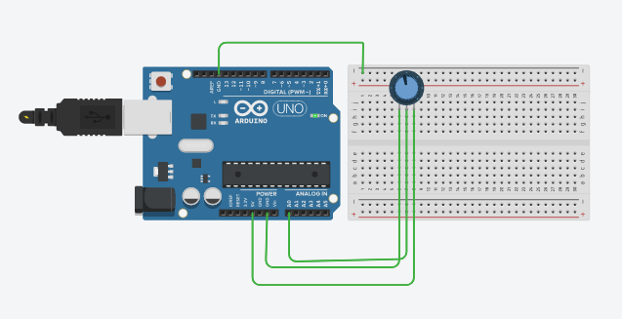

**2.-**

int secret= 1000;

int val = 1023;

void setup()

{

pinMode(4,INPUT);

Serial.begin(9600);

}

void loop()

{

val = analogRead(A0);

Serial.println(val);

delay(100);

if(digitalRead(4)==LOW){

if (val > (secret-10) and val < (secret+10)){

Serial.println("Adivinaste el numero");

}else{

Serial.println("Intenta de nuevo");

}}}

